Отчет по лабораторной работе № 5

Дисциплина: Архитектура компьютера

Дроздова Дарья Игоревна

Содержание

# 1 Цель работы

Целью данной лабораторной работы является освоение языка ассемблера mov и int и приобретение практических навыков работы в Midnight Commander.

# 2 Выполнение лабораторной работы

1. Порядок выполнения лабораторной работы
   * С помощью команды mc открываем Midnight Commander и переходим в каталог *~/work/arch-pc* созданный при выполнении лабораторной работы №4:

* 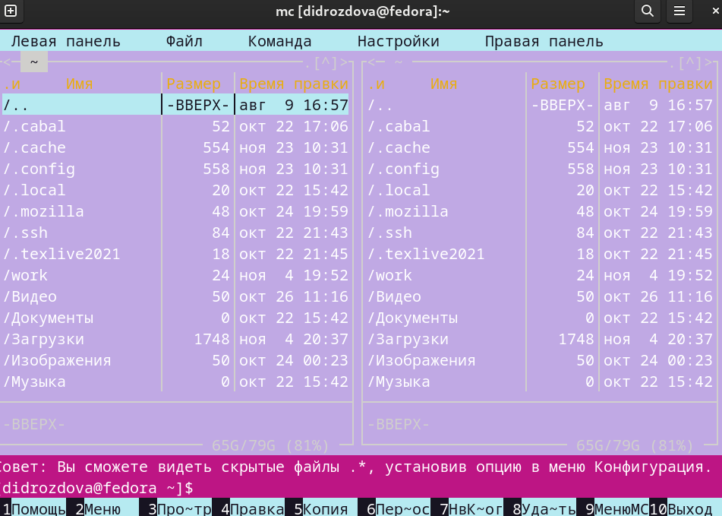
  + Создаем папку lab06 с помощью командной клавиши F7 и переходим в нее после создания:
* 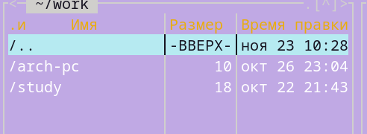
* 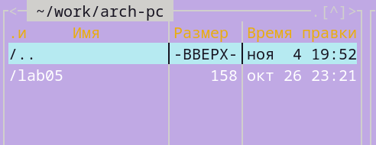
* 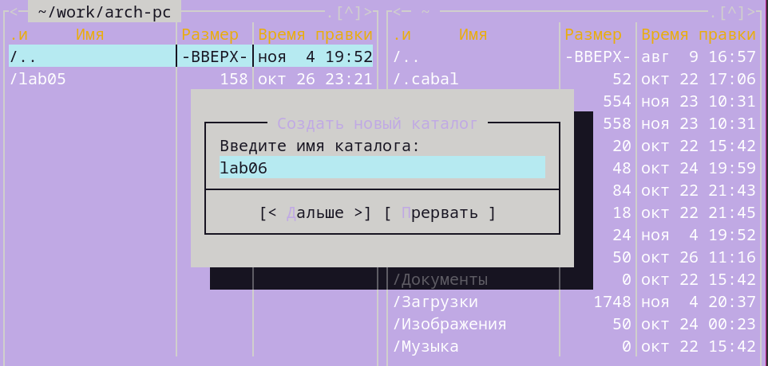
  + Пользуясь строкой ввода и командой touch, создаем файл lab6-1.asm:
* 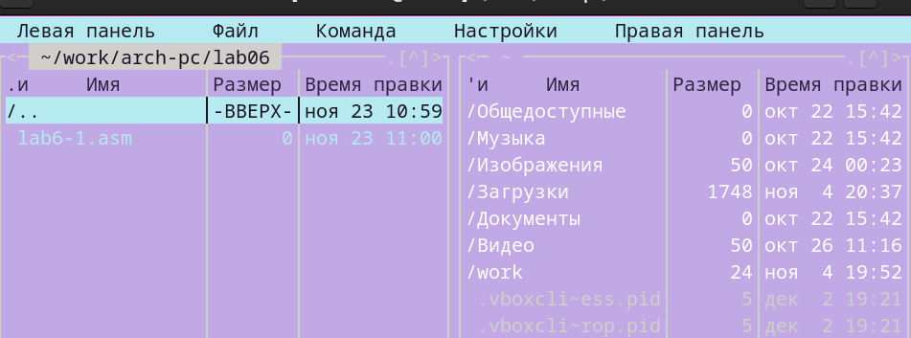
  + Открываем только что созданный файл для редактирования во встроенном редакторе *mcedit* и вводим текст программы, представленный в листинге документа, приложенного к данной лабораторной работе:
* 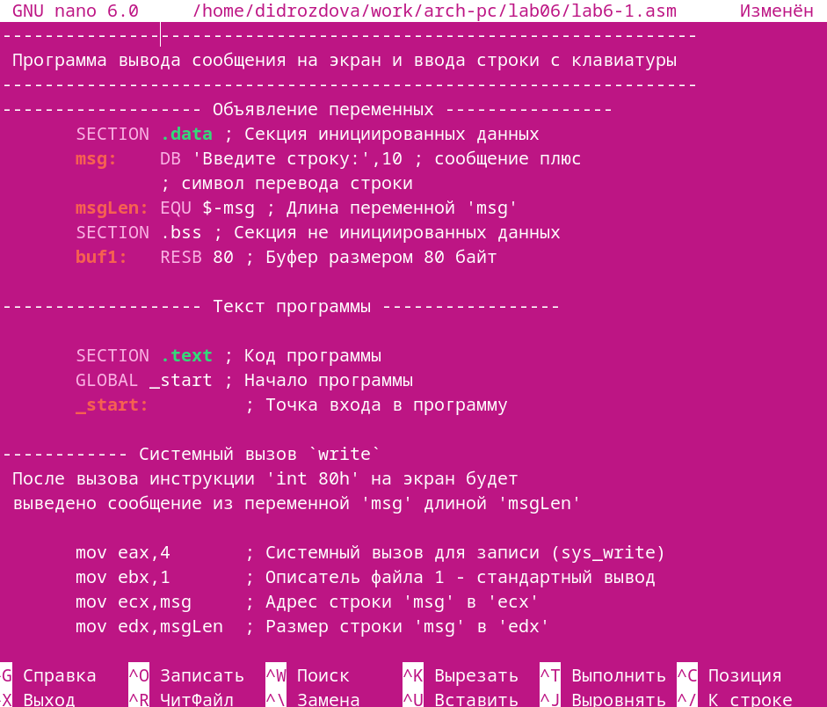
  + Сохраняем файл lab6-1.asm, закрываем его, а после открываем, чтобы убедиться, что текст программы сохранился.
  + Далее оттранслируем текст программы lab6-1.asm в объектный файл, сделаем компоновку объектного файла и запустим получившийся исполняемый файл.
* 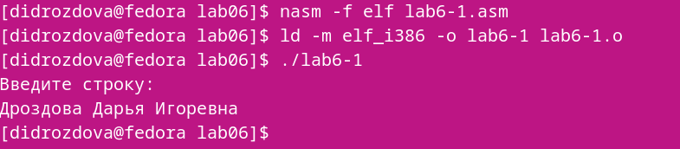
* Программа выводит строку: ‘Введите строку:’, и ожидает ввода с клавиатуры. На запрос вводим собственные ФИО.

1. Подключение внешнего файла in_out.asm
   * Скачиваем файл in_out.asm со страницы курса в ТУИС.
   * Сохраняем подключаемый файл in_out.asm в одном каталоге с файлом программы, в которой он используется.
   * В одной из панелей mc открываем каталог с файлом lab6-1.asm, в другой - каталог со скаченным файлом in_out.asm:

* 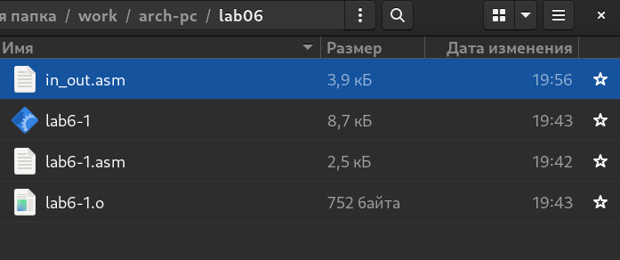
* Копируем файл in_out.asm в каталог с файлом lab6-1.asm с помощью функциональной клавиши F5:
* 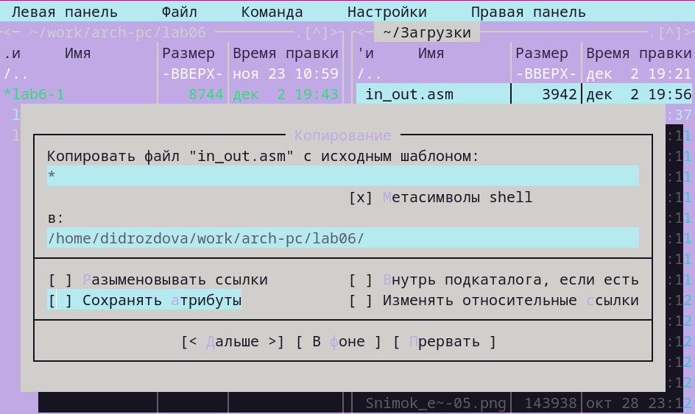
  + С помощью функциональной клавиши F6 создаем копию файла lab6- 1.asm с именем lab6-2.asm:
* 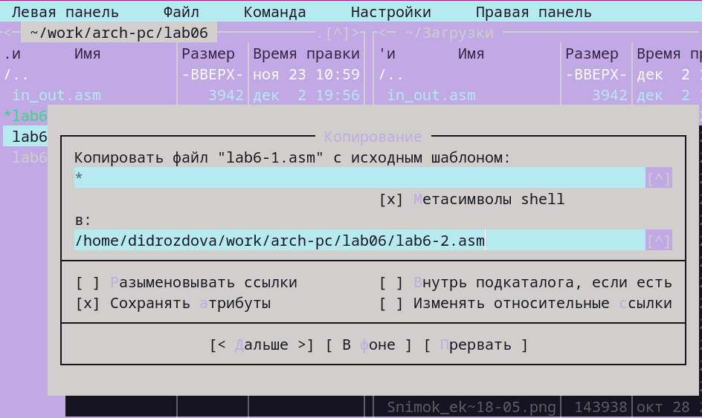
  + Исправляем текст программы в файле lab6-2.asm с использование под- программ из внешнего файла in_out.asm в соответствии с листингом. Создаем исполняемый файл и проверяем его работу:
* 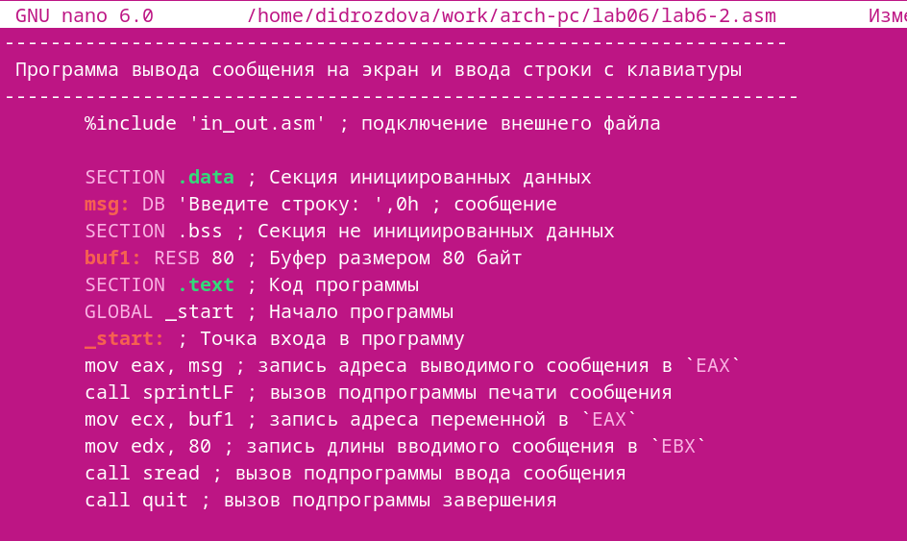
* 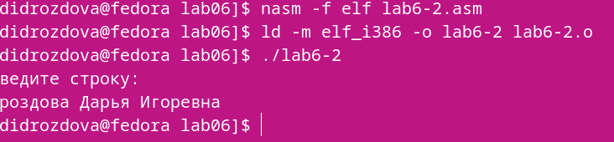
  + В файле lab6-2.asm заменяем подпрограмму sprintLF на sprint, создаем исполняемый файл и проверяем его работу:
* 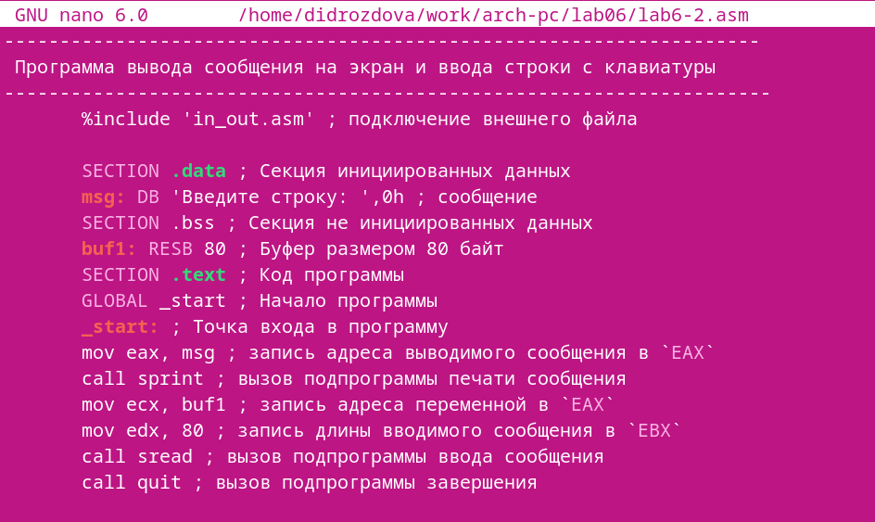
* 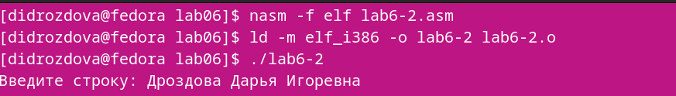
* Заметим разницу между командами sprintLF и sprint: в первом случае ввод осуществляется с новой строки, а во втором - сразу после выводимого текста.

1. Задание для самостоятельной работы
   * Делаем копию файла lab6-1.asm, вносим изменения в программу, без использования команд из файла in_out.asm, чтобы программа работала по следующщему алгоритму:

* вывести приглашение типа “Введите строку:”;
* ввести строку с клавиатуры;
* вывести введённую строку на экран.

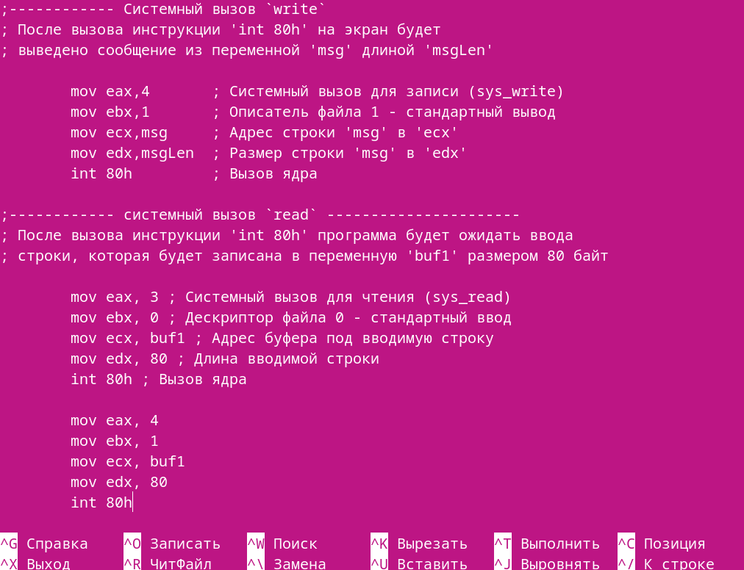

Создаем исполняемый файл и проверяем его работу:

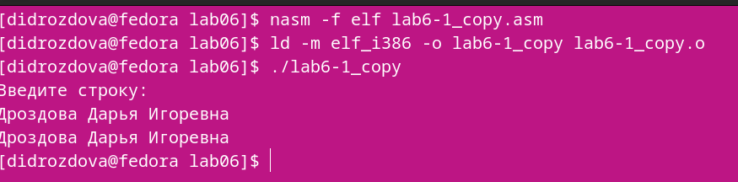

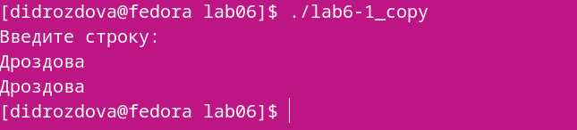

* Создаем копию файла lab6-2.asm и исправляем текст программы с использование подпрограмм из внешнего файла in_out.asm, так чтобы она работала по следующему алгоритму:
* вывести приглашение типа “Введите строку:”;
* ввести строку с клавиатуры;
* вывести введённую строку на экран.

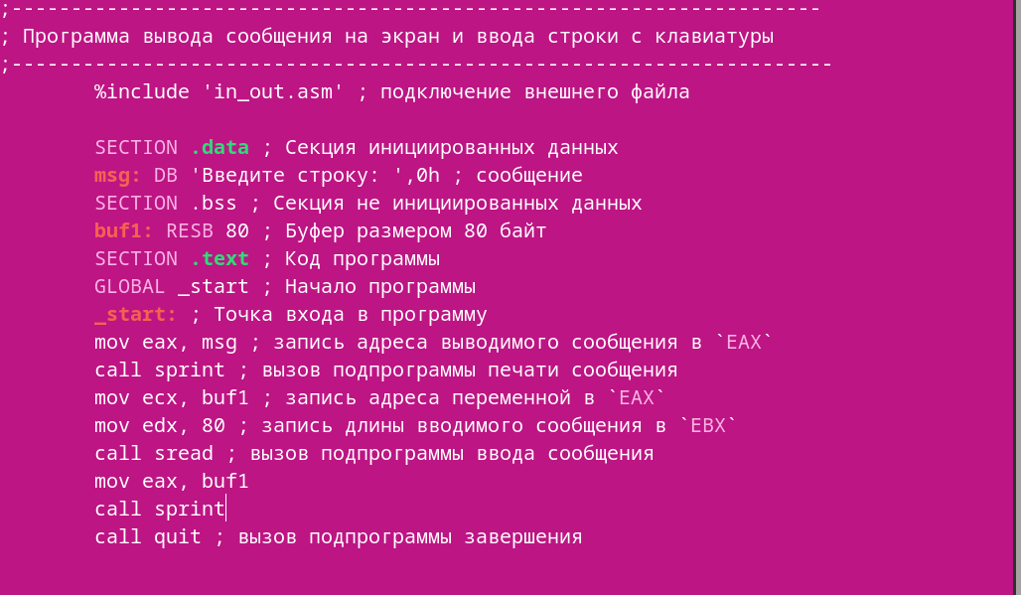

Создаем исполняемый файл и проверяем его работу:

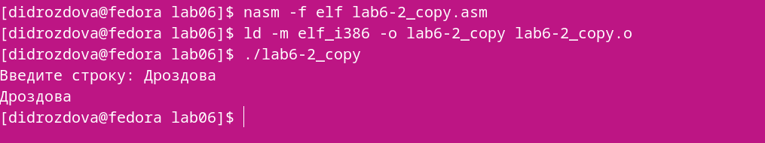

# 3 Выводы

В ходе выполнения практических заданий “Лабораторной работы №5” я приобрела практические навыки работы в Midnight Commander и освоила инструкции языка ассемблера mov и int.